**INSTITUTO DE EDUCACIÓN SUPERIOR “REPÚBLICA FEDERAL DE ALEMANIA”**



**PROGRAMA DE ESTUDIOS:**

**ARQUITECTURA DE PLATAFORMAS Y SERVICIOS DE TECNOLOGÍAS DE LA INFORMACIÓN.**

**TEMA:**

“**PROYECTO HOTEL TRES ESTRELLAS”**

**DOCENTE:**

**ABEL CHINGO TELLO**

**INTEGRANTE:**

**BANCES NIZAMA RUTH**

**INDICE**

INTRODUCCIÓN .................................................................................. 1

QUÉ LENGUAJES DE PROGRAMACIÓN SOPORTA NETBEANS…. 1

HERRAMIENTAS A UTILIZAR ………………………………………. 1

INSTALACIÓN ……………………………………………………. 2

CREACIÓN DE PROYECTOS ……………………………………… 3

CODIGO SQL DE SU BASE DE DATOS …………………………. 4

BACKUP DE SU BADE DATOS…………………………………4

CODIGOS FUENTE COMPRIMIDO DE SU BASE DATOS…………5

**INTRODUCCIÓN:**

Java es uno de los lenguajes de programación más populares del mundo. Es un lenguaje orientado a objetos, potente, versátil y multiplataforma (corre en cualquier sistema operativo moderno) y puedes obtener Java y gran cantidad de herramientas para trabajar con él de forma gratuita, siendo la mayor parte de su código libre y abierto.

Su intención es permitir que los desarrolladores de aplicaciones escriban el programa una vez y lo ejecuten en cualquier dispositivo

**¿QUÉ LENGUAJES DE PROGRAMACIÓN SOPORTA NETBEANS?**

|  |  |  |
| --- | --- | --- |
| **Lenguaje** | **Líneas de código** | **%** |
| JAVA | 1.990.915 | 99,19% |
| JSP | 7.917 | 0.40% |

**HERRAMIENTAS A UTILIZAR**

**NETBEANS**

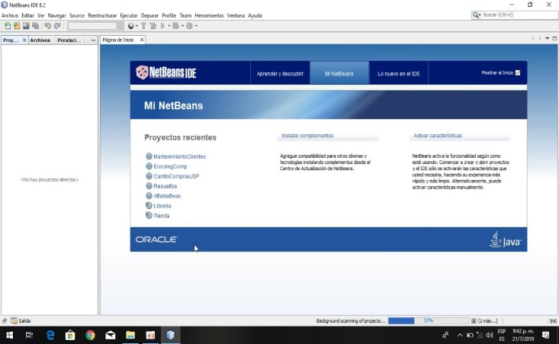

Es un entorno de desarrollo integrado libre, orientado al desarrollo de aplicaciones Java

¿Cómo funciona?

Permite que las aplicaciones sean desarrolladas a partir de un conjunto de componentes de software llamados módulos

**1**

**MYSQL**

Es uno de los motores más usados en Internet, la principal razón de esto es que es gratis para aplicaciones no comerciales. Las características principales de MySQL son:

• Es un gestor de base de datos. Es un conjunto de datos y un gestor de base de datos es una aplicación capaz de manejar este conjunto de datos de manera eficiente y cómoda.

• Es una base de datos relacional. Es un conjunto de datos que están almacenados en tablas entre las cuales se establecen unas relaciones para manejar los datos de una forma eficiente y segura. Para usar y gestionar una base de datos relacional se usa el lenguaje estándar de programación SQL.

• Es Open Source. El código fuente de MySQL se puede descargar y está accesible a cualquiera, por otra parte, usa la licencia GPL para aplicaciones no comerciales.

• Es una base de datos muy rápida, segura y fácil de usar. Gracias a la colaboración de muchos usuarios, la base de datos se ha ido mejorando optimizándose en velocidad.

**¿Qué es Java?**

Es un lenguaje de programación ampliamente utilizado para codificar aplicaciones web. Ha sido una opción popular entre los desarrolladores durante más de dos décadas se puede utilizar como una plataforma en sí mismo.

**¿Para qué se utiliza el lenguaje de programación Java?**

Es un lenguaje versátil y de uso gratuito, crea software localizado y distribuido. Algunos usos comunes de Java incluyen:

1. Desarrollo de videojuegos

2. Computación en la nube

3. Inteligencia artificial

4. Internet de las cosas

**1**

**INSTALACIÓN**

1. **Ingresando al servicio**

Lo primero que aremos para descargar es escribir en Google dar clic

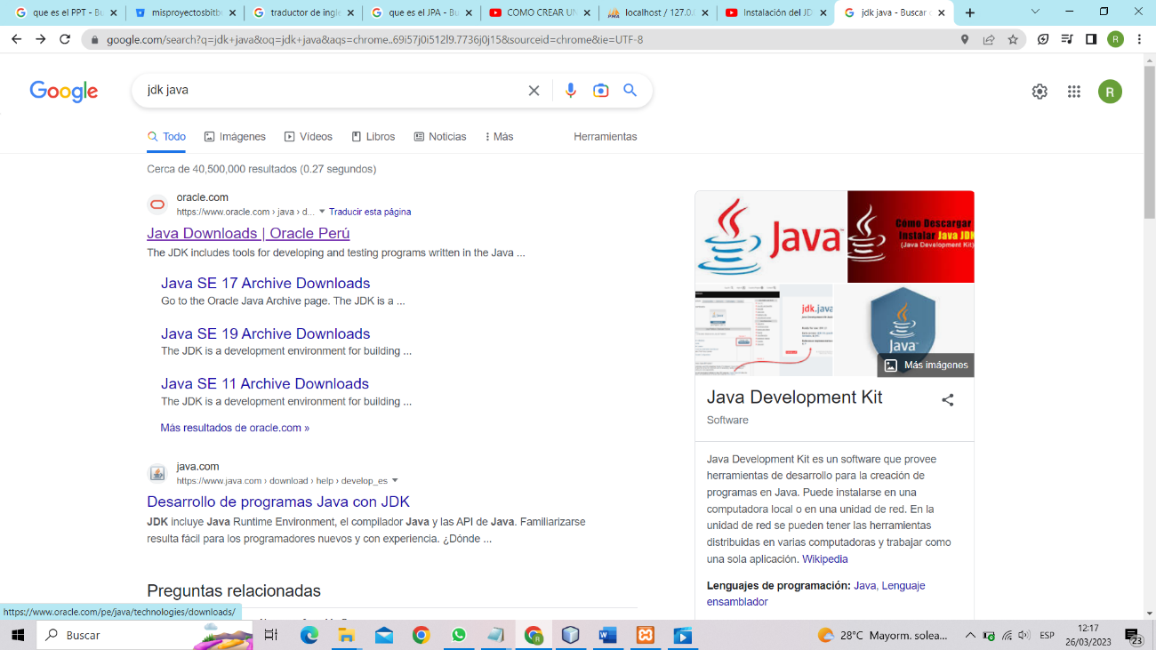

* 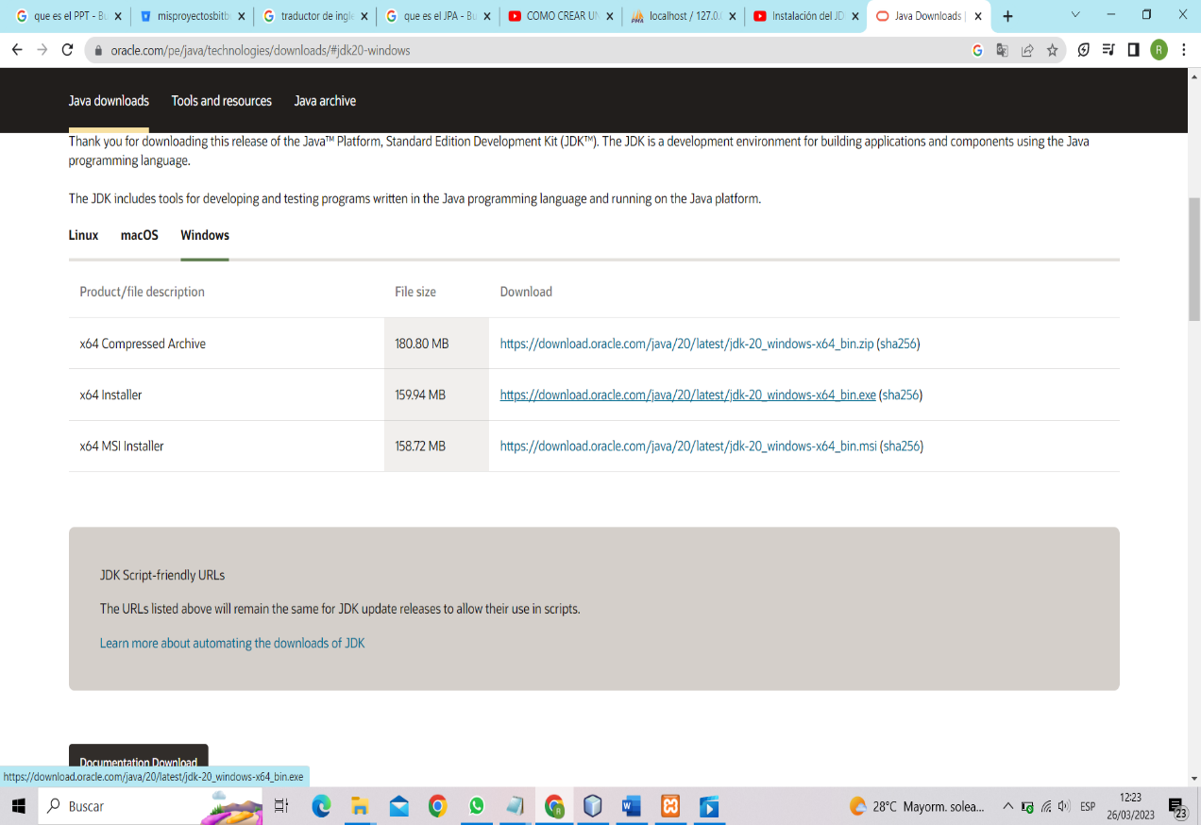Damos clic en x64 intaller, luego se descarga el programa

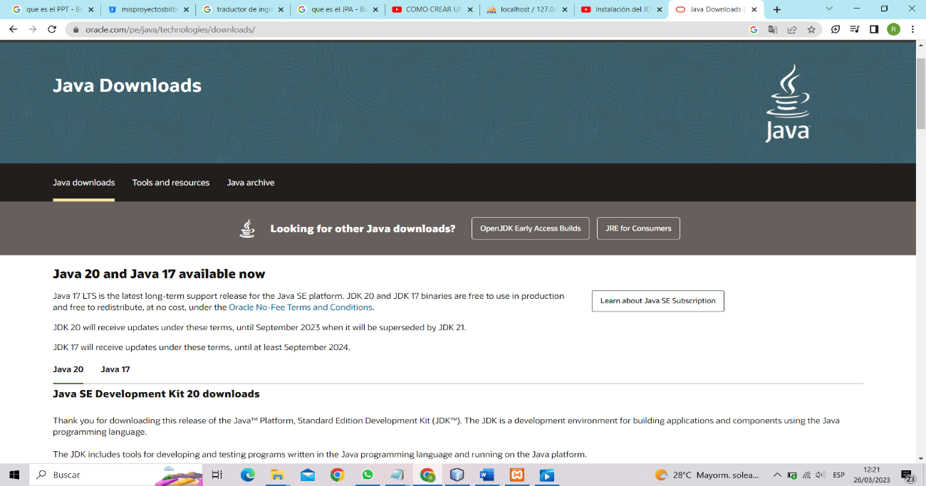

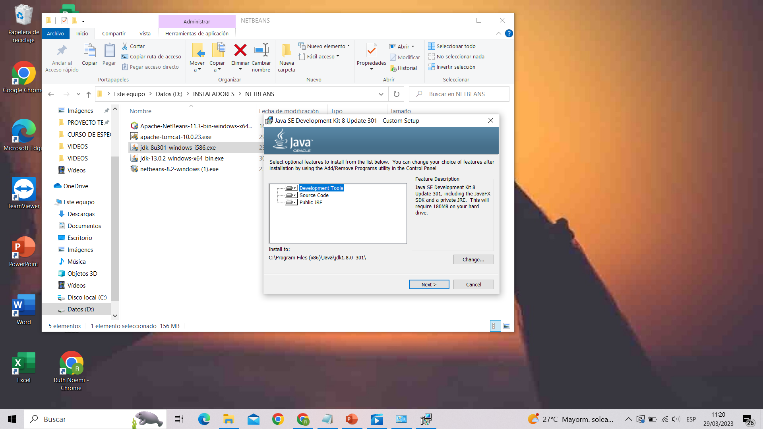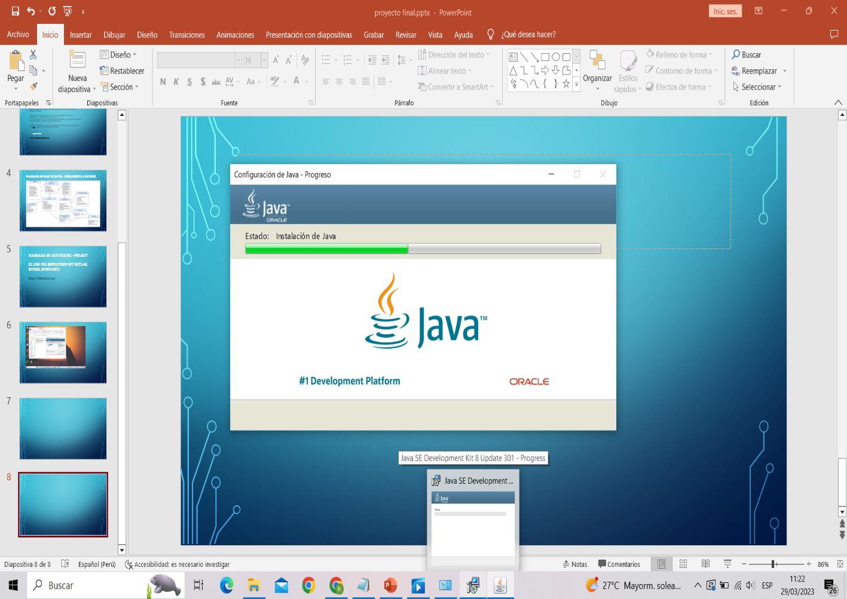

**2**

Después descargaremos netbeans- 8.2-windows, después pasaremos a ejecutarlo

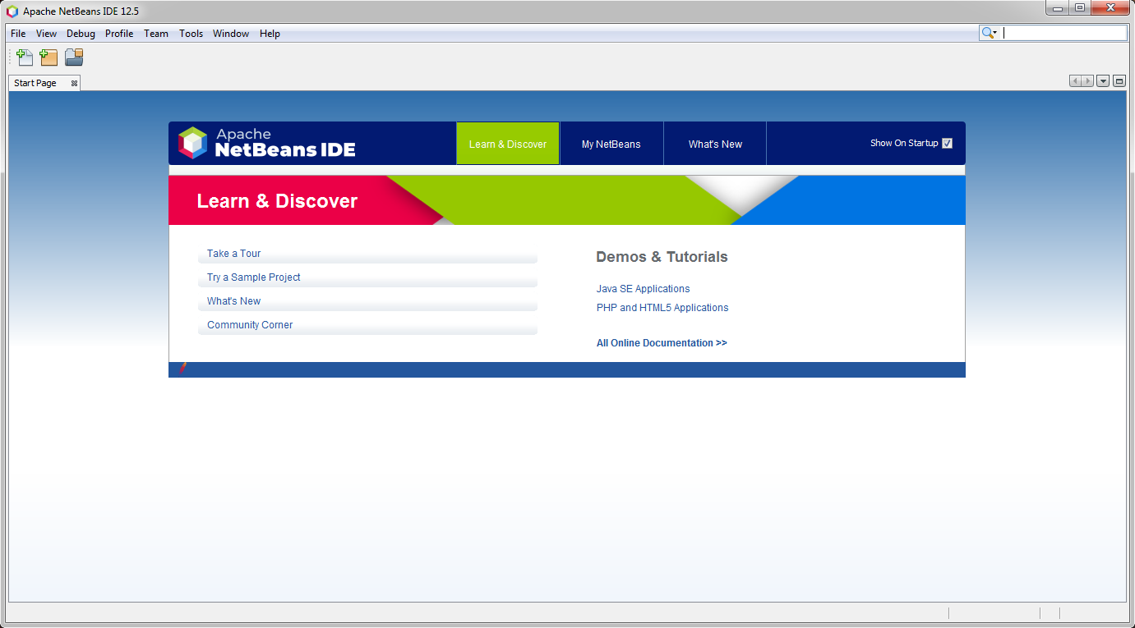

Luego escoger la opción General en la ventana de la izquierda y en la derecha escoja la opción Java Aplicación y presione el botón Next.

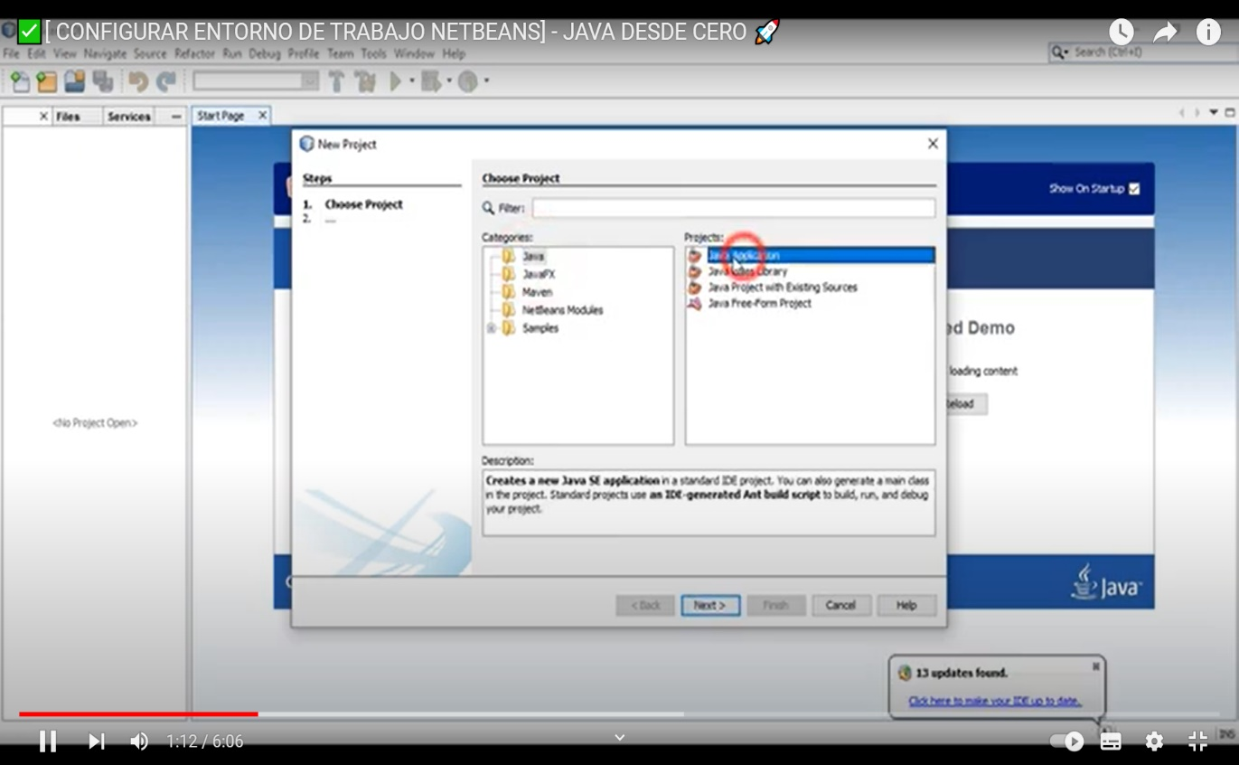

Aparece una ventana, donde aparece Project Name en este lugar se coloca el nombre del proyecto a realizar, para el cual debe ser relacionado al objetivo del programa

**2**

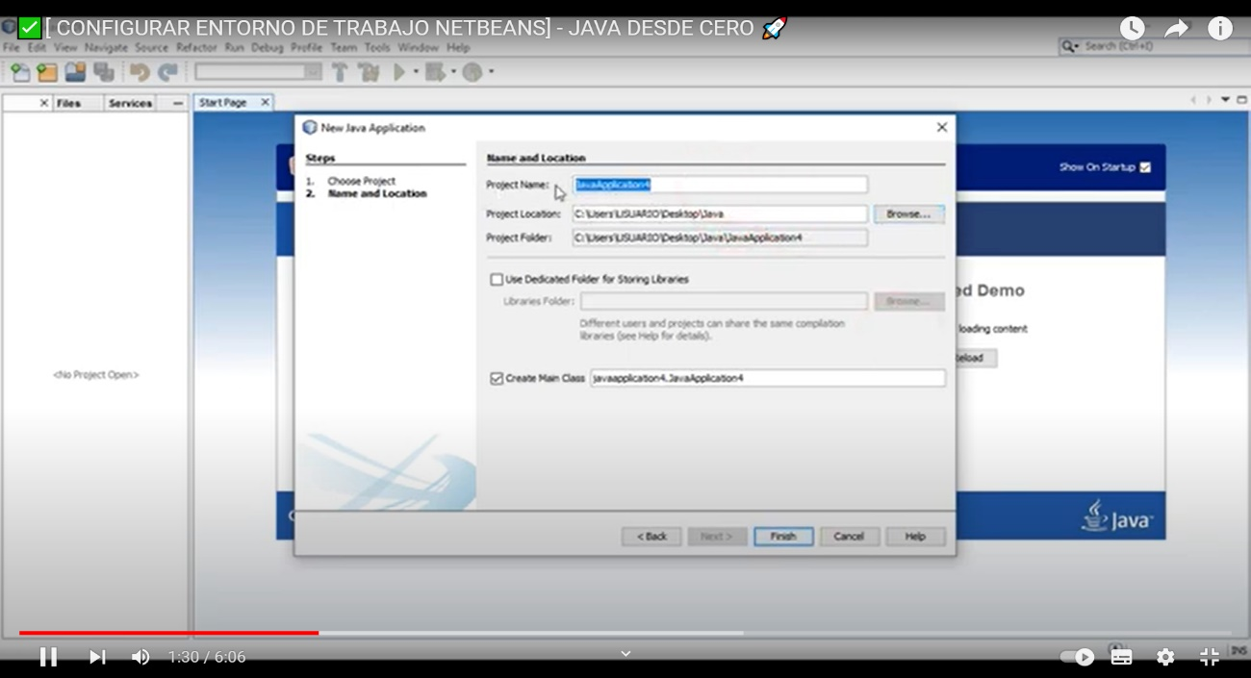

Como podemos ver ahí está ya listo el programa para poder trabajar nuestro proyecto

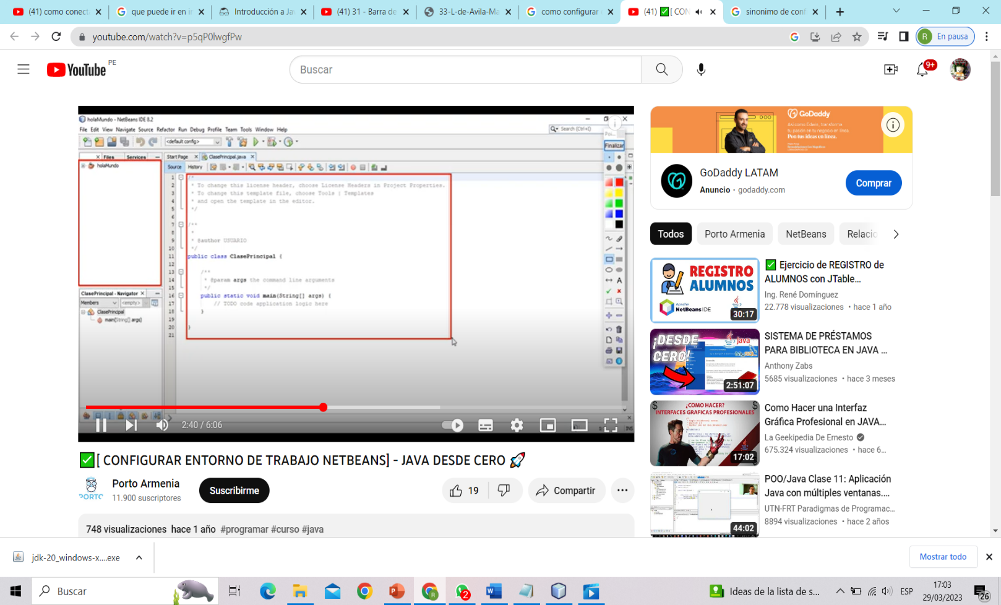

Para configura de entorno oscuro o modo dack, para eso vamos a Google y descargamos este archivo 1475611665_nb-darcula-1.5.nbm… luego voy a Tools, clic en plugin, buscare la carpeta que eh descargado, doy net y finish

**2**

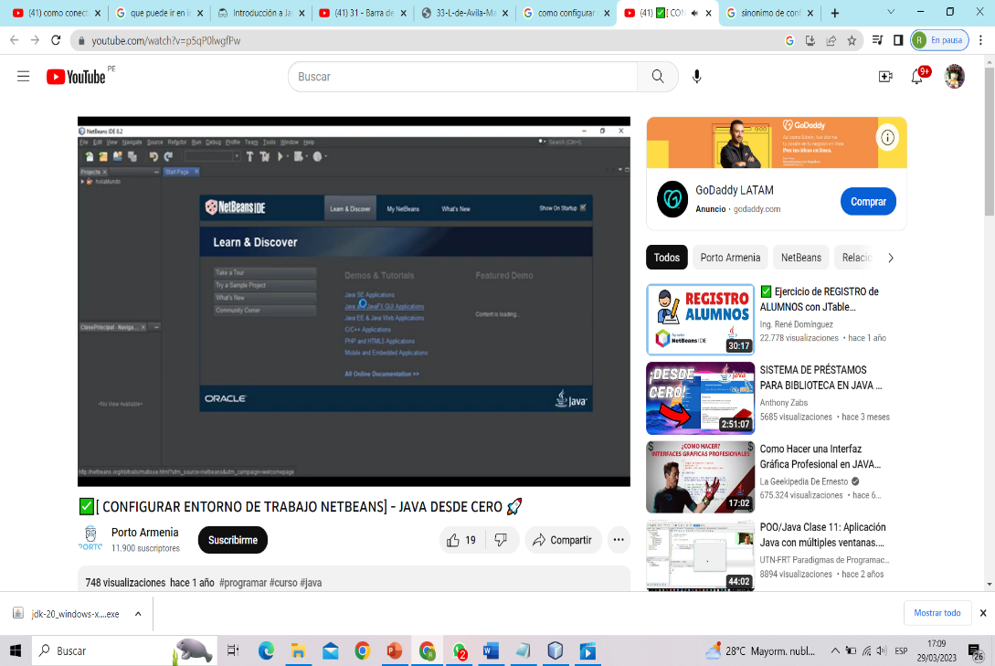

**CREACIÓN DE CLASES**

Una vez creado el proyecto se crea el espacio donde se escribirá el algoritmo, de la siguiente forma:

Encima del nombre del proyecto que aparece en la parte izquierda de la ventana, se da click derecho, y en el menú que se despliega, se escoge la opción New, y luego la opción Java Class.

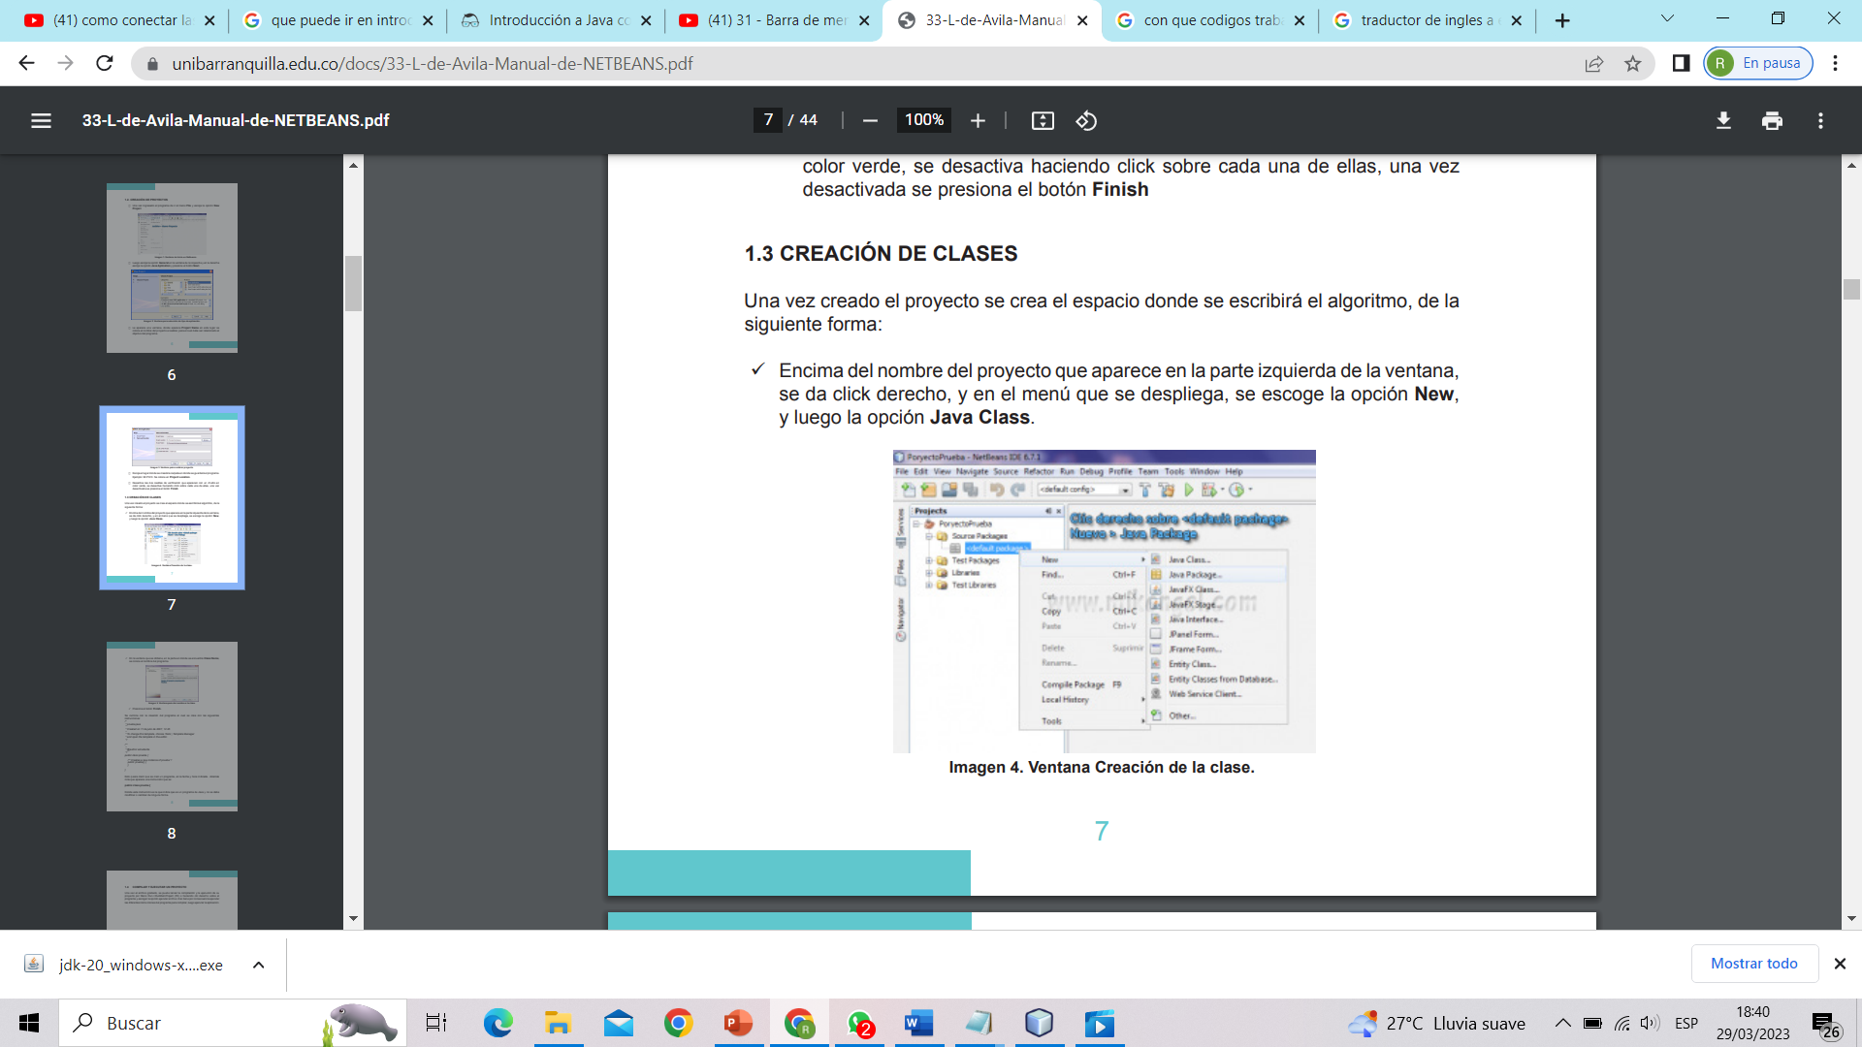

En la ventana que se obtiene, en la parte en donde se encuentra Class Name, se coloca el nombre del programa.

**3**

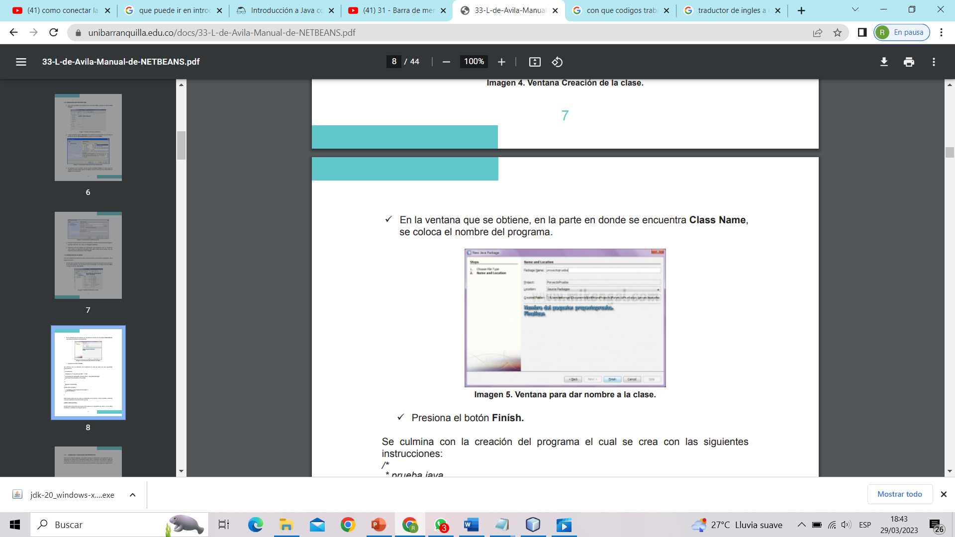

**CODIGO SQL DE SU BASE DE DATOS**

Métodos HTTP

Post / user/ crearUsuario

Get /user/ {id ObtenerUsuario

Put o patch (reemplazar) /user/ id modificarUsuario

Delete /user/ {id eliminarUsuario

public class

String

int

public static void

**BACKUP DE SU BADE DATOS.**

**http://localhost/phpmyadmin/index.php?route=/sql&server=1&db=hotel&table=clientes&pos=0**

**4**

**CODIGOS FUENTE COMPRIMIDO DE SU BASE DATOS**

1. **Hola Mundo Java (Mostrar en pantalla*"*Hola Mundo Java*"*)**

**/\*\***

**\***

**\* @author shamirdhc31@gmail.com**

**\*/**

**public class EJERCICIO_01**

**{**

**public static void main (String[] ARGS)**

**{**

**System.out.println("HOLA MUNDO JAVA...");**

**}**

**}**

**5**